PAQUETE DE CARICATURAS POLÍTICAS

Caricatura 1:
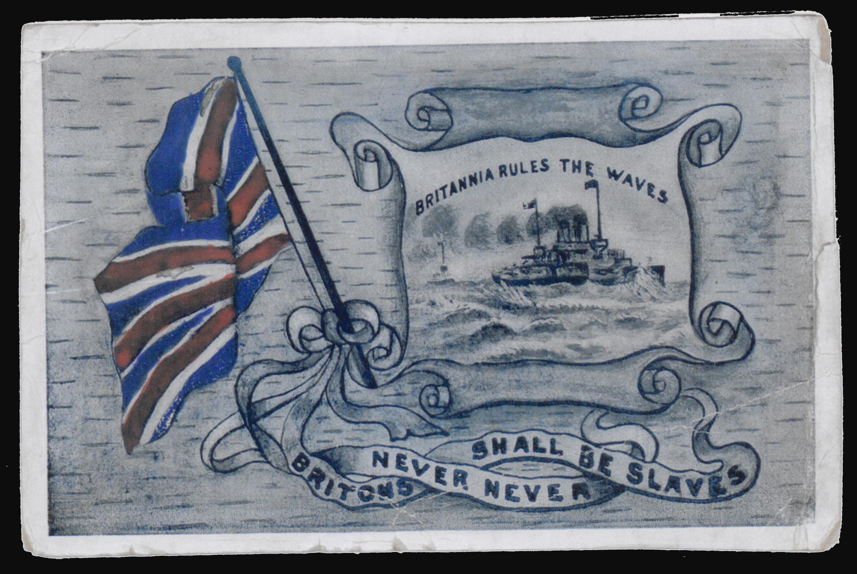

Caricatura 2:

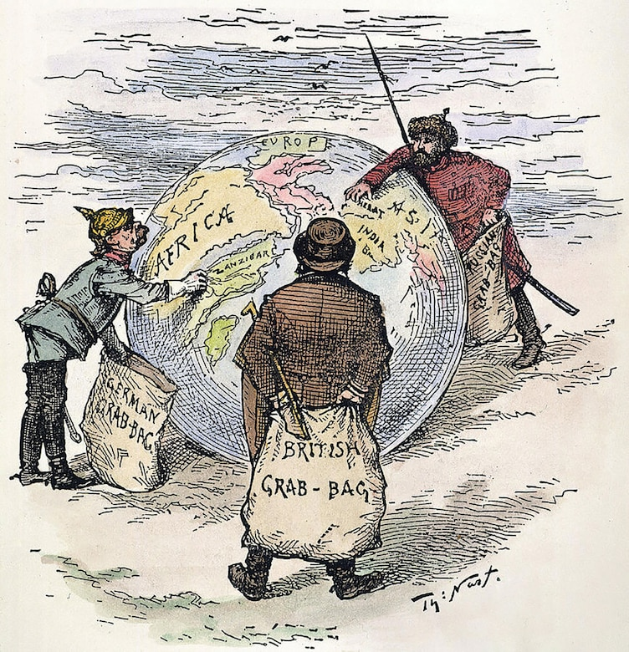

Caricatura 3:

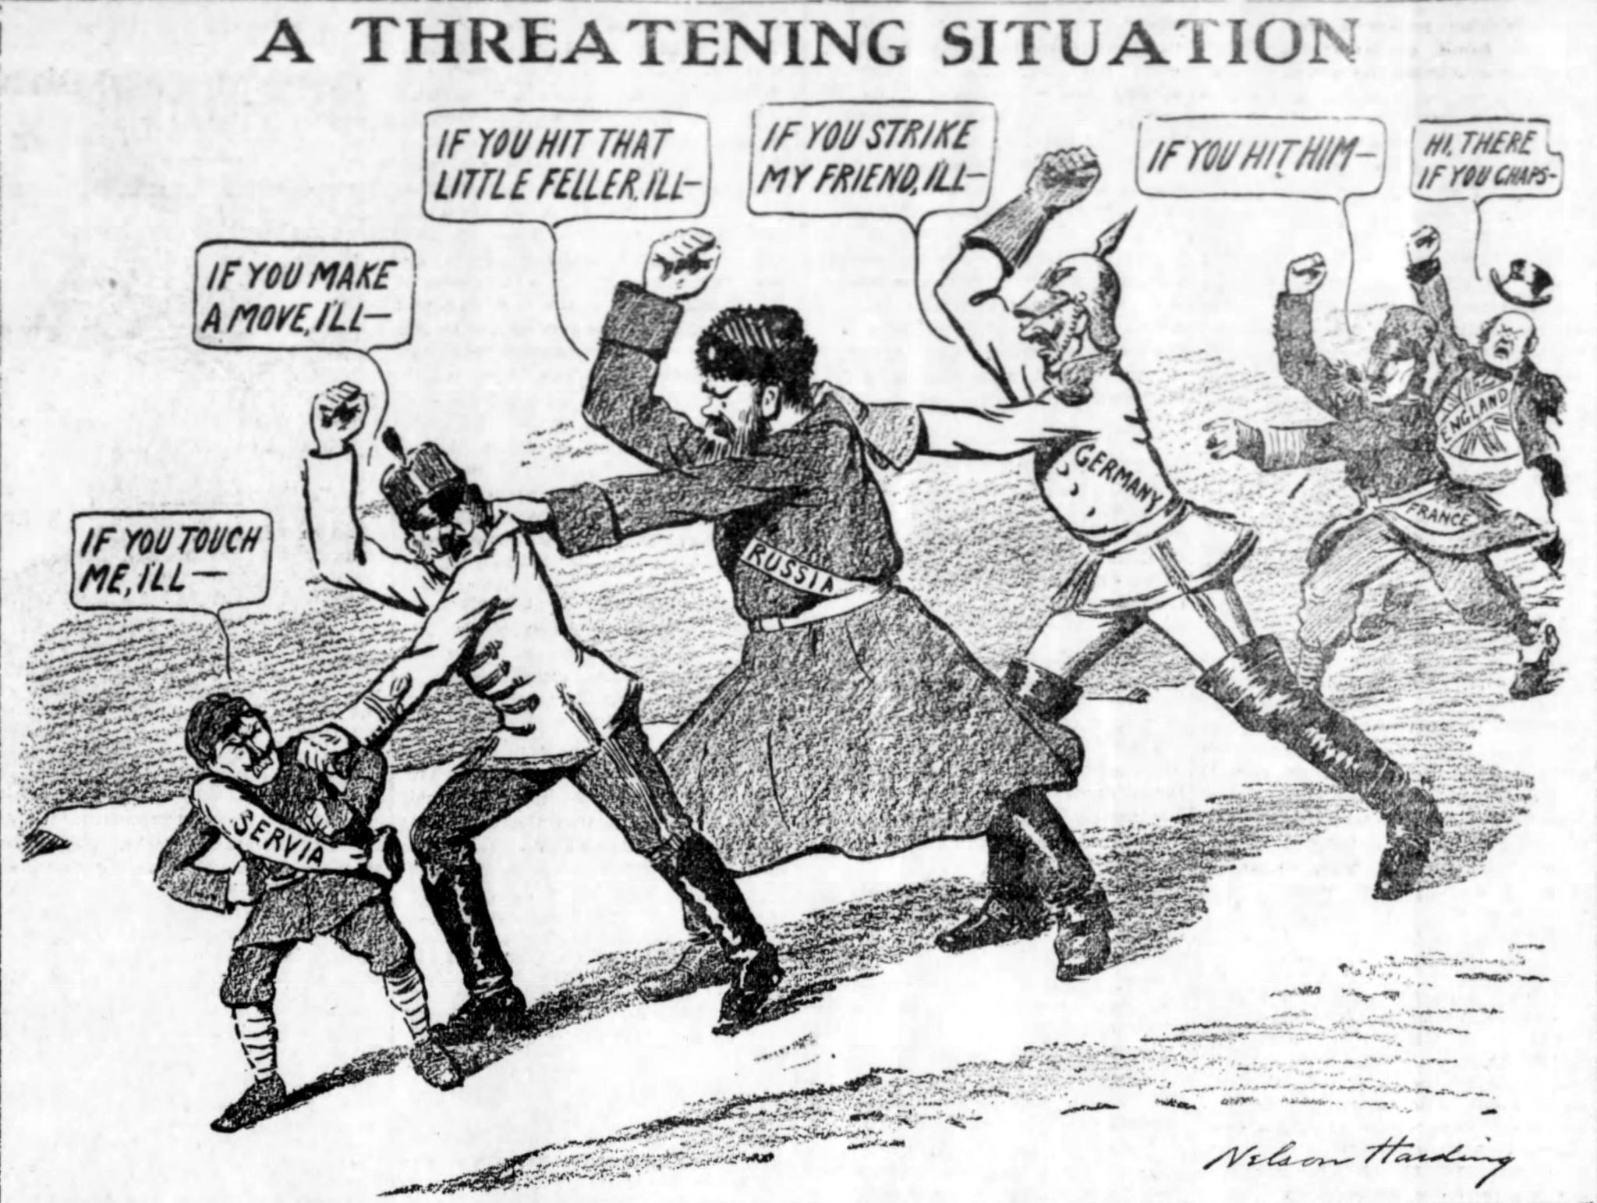

Caricatura 4:

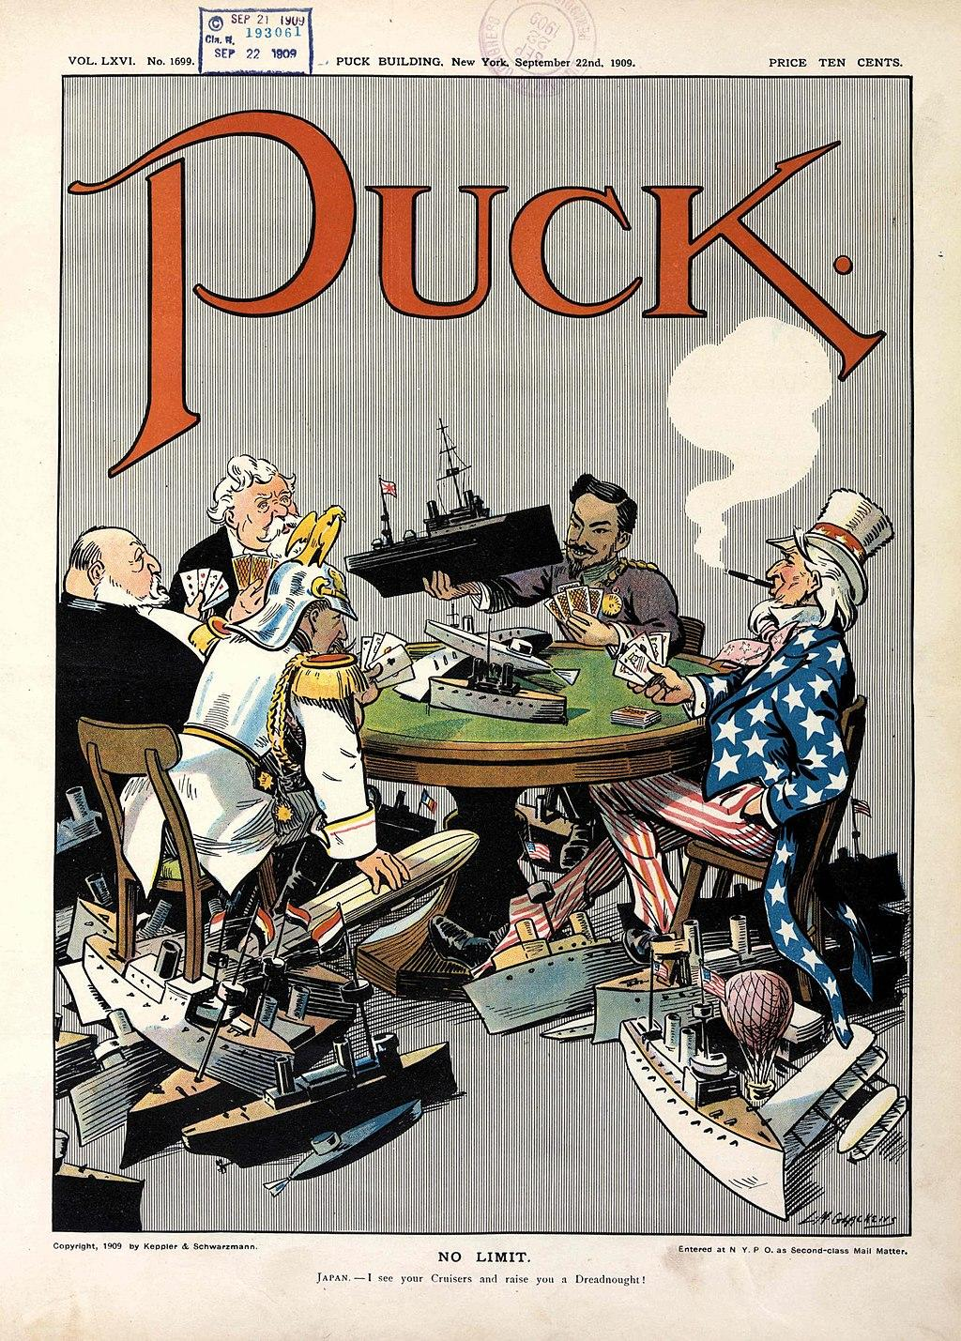

Caricatura 5:

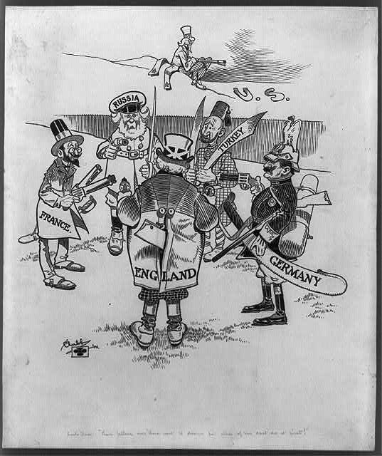

Caricatura 6:

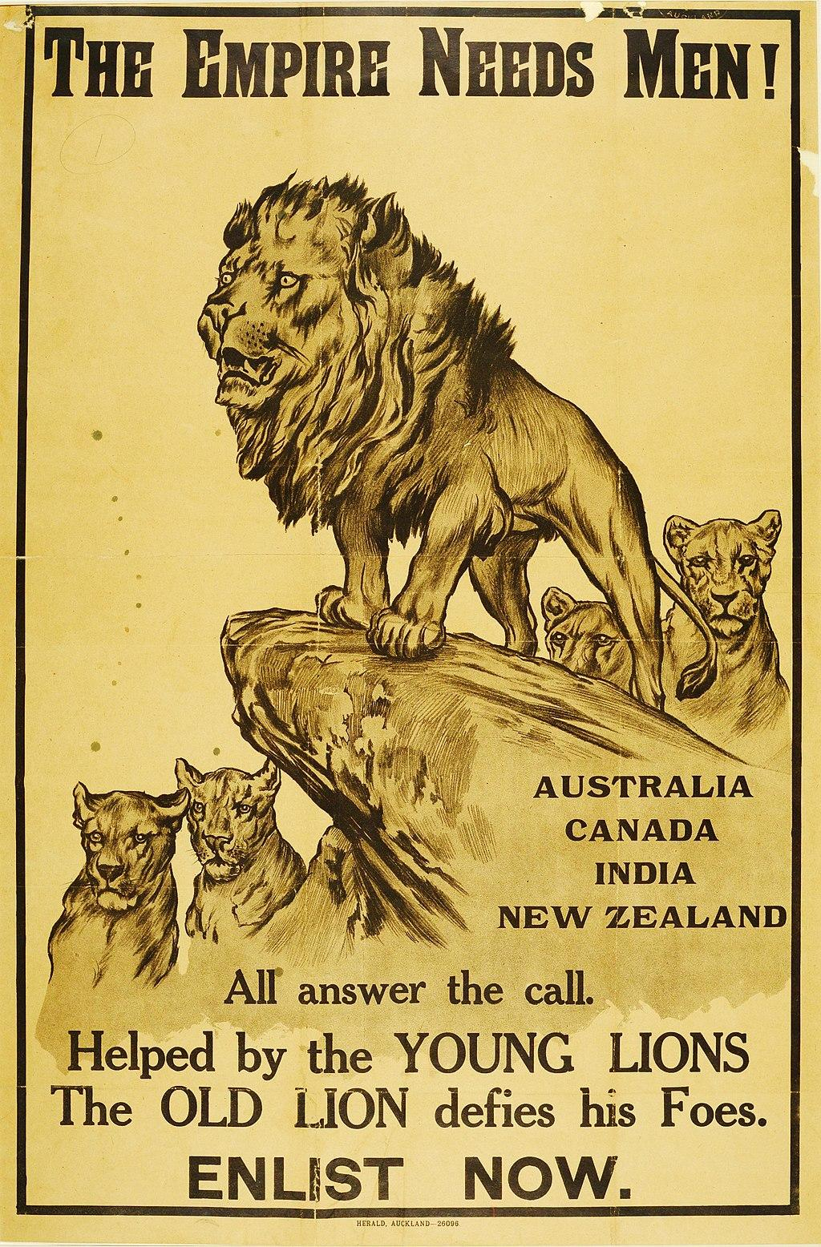

Caricatura 7:

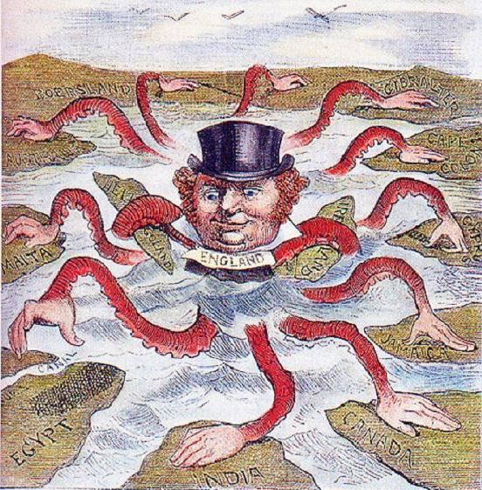

Recursos:
Britania gobierna las olas. (2013, 13 de noviembre) https://www.bl.uk/collection-items/britannia-rules-the-waves
Capítulo 2: Épocas pasadas de la competencia de grandes potencias: perspectivas e implicaciones históricas. (2020, 04 de noviembre) https://www.whs.mil/News/News-Display/Article/2405315/chapter-2-past-eras-of-great-power-competition-historical-insights-and-implicat/
Harding, N. (1912, 4 de diciembre). Https://commons.wikimedia.org/wiki/File:Chain_of_Friendship_cartoon.jpg https://commons.wikimedia.org/wiki/File:Chain_of_Friendship_cartoon.jpg
Glackens, L. (1909, 22 de septiembre). Sin límite https://www.loc.gov/pictures/item/2011647506/
Los niños de Melina DrugaMost tienen una gran imaginación. Mi imaginación ha seguido siendo fuerte en mi vida adulta. (2021, 8 de abril). Las causas de la Primera Guerra Mundial: Parte 1 - alianzas políticas. Extraído el 28 de abril de 2021, de https://www.melinadruga.com/the-causes-of-world-war-one-part-1-alliances/
Colección en línea. (n.d.). de https://collection.nam.ac.uk/detail.php?acc=2005-11-219-1
Https://commons.wikimedia.org/wiki/File:English_imperialism_octopus.jpg. (2019, 7 de junio) https://commons.wikimedia.org/wiki/File:English_imperialism_octopus.jpg

